高一物理秋季班（学生版）

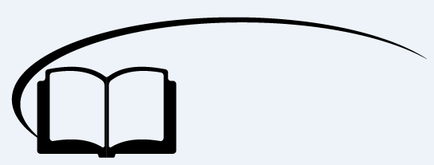

牛顿第一定律和第三定律



**新课导入**

在物体运动原因的研究中，长期以来人们的经验是，要改变一个静止物体的位置，必须推它、提它或拉它。因此人们直觉地认为，物体的运动是与推、提、拉等动作相联系的，深信要使一个物体运动得更快，必须用更大的力推它、提它或拉它，当推、拉物体的力不再作用时，原来运动的物体便静止下来。根据这类经验事实，亚里斯多德得出结论：静止是水平地面上物体的“自然状态”或“自然本性”，必须有力作用在物体上，物体才能运动；没有力的作用，物体就要静止下来。

伽利略认识到，将人们引入歧途的是摩擦阻力，而这又是人们在日常观察物体运动时难以完全避免的。伽利略注意到，当一个球沿斜面向下滚时，它的速度增大，而向上滚时，它的速度减小。由此他推论，当球沿水平面滚动时，它的速度应不增不减。并且表面愈光滑，球便会滚得愈远。于是他推论，若没有摩擦阻力，球将永远滚下去。

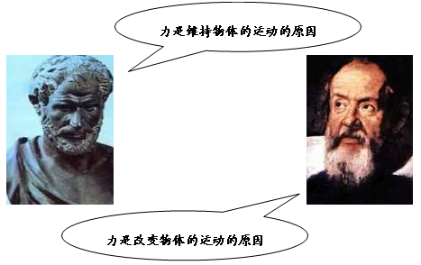



**知识点讲解**



知识点一：牛顿第一定律

**一、牛顿第一定律**

**1、定义**：一切物体总保持原来静止状态或匀速直线运动状态，除非作用在它上面的力迫使它改变这种状态。

**2、意义**

（1）揭示了物体的固有属性：一切物体都有惯性，因此牛顿第一定律又叫惯性定律

（2）揭示了力与运动的关系：力不是维持物体运动的原因，而是改变物体运动状态的原因，即力是产生加速度的原因。

**二、惯性：**

1、定义：物体具有保持原来匀速直线运动状态或静止状态的性质。

2、特点：惯性是物体的固有属性，一切物体都具有惯性，与物体的运动情况和受力情况无关

3、表现：

（1）物体不受外力作用时，其惯性表现在保持静止或匀速直线运动状态。

（2）物体受外力作用时其惯性表现在反抗运动状态的改变。

4、量度：质量是惯性大小的唯一量度，质量大的物体惯性大，质量小的物体惯性小。

【例1】伽利略创造的把实验、假设和逻辑推理相结合的科学方法，有力地促进了人类科学认识的发展。利用如图所示的装置做如下实验：小球从左侧斜面上的O点由静止释放后沿斜面向下运动，并沿右侧斜面上升。斜面上先后铺垫三种粗糙程度逐渐降低的材料时，小球沿右侧斜面上升到的最高位置依次为1、2、3。根据三次实验结果的对比，可以得到的最直接的结论是 （ ）

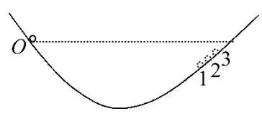A．如果斜面光滑，小球将上升到与O点等高的位置

B．如果小球不受力，它将一直保持匀速运动或静止状态

C．如果小球受到力的作用，它的运动状态将发生改变

D．小球受到的力一定时，质量越大，它的加速度越小

【例2】科学家关于物体运动的研究对树立正确的自然观具有重要作用。下列说法符合历史事实的是 （ ）（多选）

A．亚里士多德认为，必须有力作用在物体上，物体的运动状态才会改变

B．伽利略通过“理想实验”得出结论：一旦物体具有某一速度，如果它不受力，它将以这一速度永远运动下去

C．笛卡儿指出：如果运动中的物体没有受到力的作用，它将继续以同一速度沿同一直线运动，既不停下来也不偏离原来的方向

D．牛顿认为，物体具有保持原来匀速直线运动状态或静止状态的性质

【例3】下列说法正确的是 （ ）

A．运动越快的汽车越不容易停下来，是因为汽车运动得越快，惯性越大

B．同一物体在地球上不同的位置受到的重力是不同的，所以它的惯性也随位置的变化而变化

C．一个小球竖直上抛，抛出后能继续上升，是因为小球运动过程中受到了向上的推力

D．物体的惯性大小只与本身的质量有关，质量大的物体惯性大，质量小的物体惯性小



**课堂练习**

1、我国《道路交通安全法》中规定：各种小型车辆前排乘坐的人（包括司机）必须系好安全带，这是因为 （ ）（多选）

A．系好安全带可以减小惯性

B．是否系好安全带对人和车的惯性没有影响

C．系好安全带可以防止因车的惯性而造成的伤害

D．系好安全带可以防止因人的惯性而造成的伤害

2、如图所示，在匀速前进的磁悬浮列车里，小明将一小球放在水平桌面上，且小球相对桌面静止．关于小球与列车的运动，下列说法正确的是 （ ）（多选）

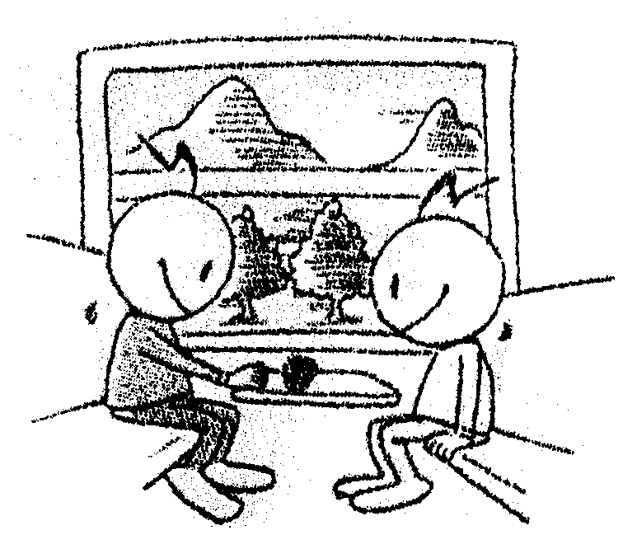A．若小球向前滚动，则磁悬浮列车在加速前进

B．若小球向后滚动，则磁悬浮列车在加速前进

C．磁悬浮列车急刹车时，小球向前滚动

D．磁悬浮列车急刹车时，小球向后滚动

3、伽利略用两个对接的斜面，一个斜面固定，让小球从固定斜面上滚下，又滚上另一个倾角可以改变的斜面，斜面倾角逐渐改变至零，如图所示．伽利略设计这个实验的目的是为了说明 （ ）

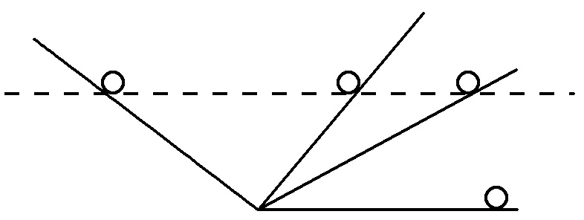A．如果没有摩擦，小球将运动到与释放时相同的高度

B．如果没有摩擦，物体运动时机械能守恒

C．维持物体做匀速直线运动并不需要力

D．如果物体不受到力，就不会运动

4、做匀速直线运动的小车上水平放置一密闭的装有水的瓶子，瓶内有一气泡，如图所示，当小车突然停止运动时，气泡相对于瓶子将 （ ）

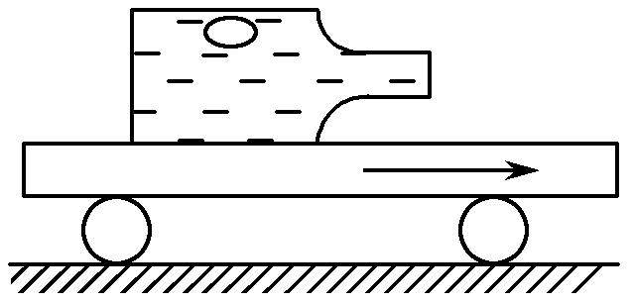A．向前运动 B．向后运动

C．无相对运动 D．无法判断

5、如图所示，一个楔形物体*M*放在固定的粗糙斜面上，*M*上表面水平且光滑，下表面粗糙，在其上表面上放一光滑小球*m*，楔形物体由静止释放，则小球在碰到斜面前的运动轨迹是 （ ）

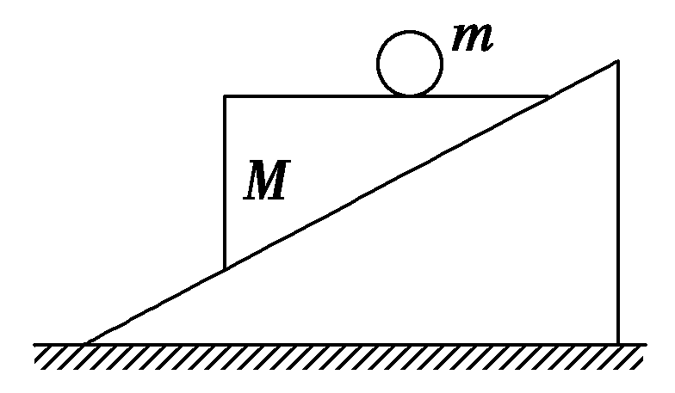A．沿斜面方向的直线 B．竖直向下的直线

C．无规则的曲线 D．抛物线



知识点二：牛顿第三定律

一、牛顿第三定律

1、作用力和反作用力：两个物体之间的作用总是相互的，一个物体对另一个物体施加了力，另一个物体同时对这个物体也施加了力。

2、牛顿第三定律：

内容：两物体之间的作用力与反作用力总是大小相等，方向相反，作用在同一直线。

3、相互作用力的特点：

（1）“三相同”：①大小相同；②性质相同；③变化情况相同。

（2）“三不同”：①方向不同；②受力物体不同；③产生效果不同。

（3）“三无关”：①与物体的种类无关；②与物体的运动状态无关；③与是否和另外物体相互作用无关。

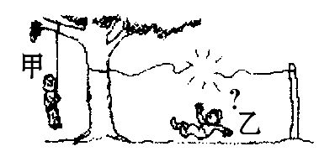【例1】如图所示，质量相等的甲、乙两人所用绳子相同，甲拉住绳子悬在空中处于静止状态；乙拉住绷紧绳子的中点把绳子拉断了，则 （ ）

A．绳子对甲的拉力小于甲的重力

B．绳子对甲的拉力大于甲对绳子的拉力

C．乙拉断绳子前瞬间，绳上的拉力一定小于乙的重力

D．乙拉断绳子前瞬间，绳上的拉力一定大于乙的重力

【例2】跳高运动员从地面起跳的瞬间，下列说法中正确的是 （ ）（多选）

A．运动员对地面的压力大于运动员受到的重力

B．地面对运动员的支持力大于运动员受到的重力

C．地面对运动员的支持力大于运动员对地面的压力

D．运动员对地面的压力大小等于运动员受到的重力

【例3】物体静止在斜面上，如图所示，下列说法中正确的是 （ ）（多选）

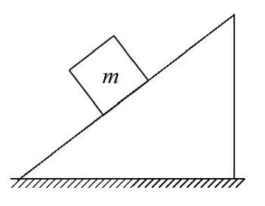A．物体对斜面的压力和斜面对物体的支持力是一对平衡力

B．物体对斜面的摩擦力和斜面对物体的摩擦力是一对作用力和反作用力

C．物体所受重力和斜面对物体的作用力是一对作用力和反作用力

D．物体所受重力与物体对地球的引力是一对作用力和反作用力



**课堂练习**

1、一个榔头敲在一块玻璃上把玻璃打碎了。对这一现象，下列说法正确的是 （ ）

A．榔头敲玻璃的力大于玻璃对榔头的作用力，所以玻璃才碎裂

B．榔头受到的力大于玻璃受到的力，只是由于榔头能够承受比玻璃更大的力才没有碎裂

C．榔头和玻璃之间的作用力应该是等大的，只是由于榔头能够承受比玻璃更大的力才没有碎裂

D．因为不清楚玻璃和榔头的其他受力情况，所以无法判断它们之间的相互作用力的大小

2、我们都难以忘记刘翔那优美的跨栏姿势．在他跨越栏架的过程中 （ ）

A．支撑脚蹬地的瞬间，地面对脚的支持力大于脚对地面的压力

B．支撑脚蹬地的瞬间，地面受到向后的摩擦力

C．支撑脚离地后，他还受到向前冲的力，以至于能很快地通过栏架

D．运动到最高处时，速度达到最大值，方向沿水平方向向前

3、绳子将一不慎落入井中的儿童从井内加速向上提的过程中，不计绳子的重力，以下说法正确的是 （ ）

A．绳子对儿童的拉力大于儿童对绳子的拉力

B．消防员对绳子的拉力与绳子对儿童的拉力是一对作用力与反作用力

C．绳子对儿童的拉力大于儿童的重力

D．消防员对绳子的拉力大于儿童对绳子的拉力



**课堂总结**

1、根据牛顿第三定律，两人拔河时，绳子对人的力大小相等，方向相反，那为什么还是会有一方被拉过去？

2、简述一对平衡力和一对相互作用力的区别？



**回家作业**

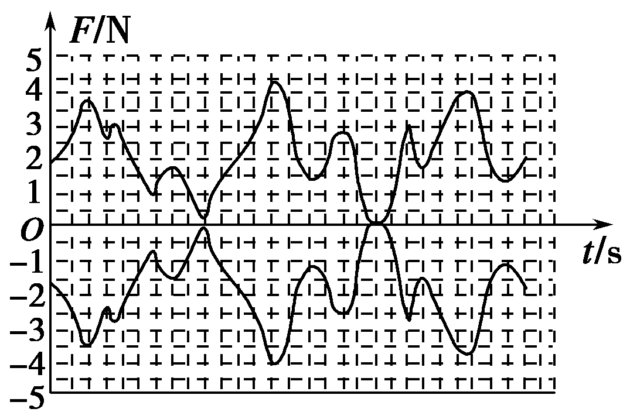1、“嫦娥一号”的成功发射，一方面表明中国航天事业已走在了世界的前列，另一方面“嫦娥一号”的发射也带动了高科技的发展．目前计算机的科技含量已相当高，且应用于各个领域的各个方面．如图是利用计算机记录“嫦娥一号”发射时，火箭和地面的作用力与反作用力的变化图线，根据图线可以得出的结论是 （ ）

A．作用力大时，反作用力小

B．作用力和反作用力的方向总是相反的

C．作用力和反作用力是作用在同一个物体上的

D．牛顿第三定律在物体处于非平衡状态时不再适用

2、汽车拉着拖车在平直的公路上运动，下列说法中正确的是 （ ）

A．汽车能拉着拖车前进是因为汽车对拖车的拉力大于拖车对汽车的拉力

B．汽车先对拖车施加拉力，然后才产生拖车对汽车的拉力

C．匀速前进时，汽车对拖车的拉力等于拖车向后拉汽车的力；加速前进时，汽车对拖车的拉力大于拖车向后拉汽车的力

D．拖车加速前进，是因为汽车对拖车的拉力大于地面对拖车的摩擦阻力，汽车加速前进是因为地面对汽车向前的作用力大于拖车对它的拉力

3、我国《道路交通安全法》中规定：各种小型车辆前排乘坐的人（包括司机）必须系好安全带，这是因为 （ ）（多选）

A．系好安全带可以减小惯性

B．是否系好安全带对人和车的惯性没有影响

C．系好安全带可以防止因车的惯性而造成的伤害

D．系好安全带可以防止因人的惯性而造成的伤害

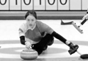4、如图，冰壶在冰面运动时受到的阻力很小，可以在较长时间内保持运动速度的大小和方向不变，我们可以说冰壶有较强的抵抗运动状态变化的“本领”。这里所指的“本领”是冰壶的惯性，则惯性的大小取决于 （ ）

A．冰壶的速度 B．冰壶的质量

C．冰壶受到的推力 D．冰壶受到的阻力

5、在一次交通事故中，一辆载有30吨“工”字形钢材的载重汽车由于避让横穿马路的摩托车而紧急制动，结果车厢上的钢材向前冲出，压扁驾驶室。关于这起事故原因的物理分析正确的是 （ ）

A．由于车厢上的钢材有惯性，在汽车制动时，钢材继续向前运动，压扁驾驶室

B．由于汽车紧急制动，使其惯性减小，而钢材惯性较大，所以继续向前运动

C．由于车厢上的钢材所受阻力太小，不足以克服其惯性，所以继续向前运动

D．由于汽车制动前的速度太大，汽车的惯性比钢材的惯性大，在汽车制动后，钢材继续向前运动

6、就一些实际生活中的现象，某同学试图从惯性角度加以解释，其中正确的是 （ ）

A．采用了大功率的发动机后，某些一级方程式赛车的速度甚至能超过某些老式螺旋桨飞机的速度。明，可以通过科学进步使小质量的物体获得大惯性

B．射出枪膛的子弹在运动相当长一段距离后连一件棉衣也穿不透，这表明它的惯性变小了

C．货运列车运行到不同的车站时，经常要摘下或加挂一些车厢，这会改变它的惯性

D．摩托车转弯时，车手一方面要控制适当的速度，另一方面要将身体稍微向里倾斜，通过调控人和车的惯性达到转弯的目的

7、用手托着一块砖，开始静止不动，当手突然向上加速运动时，砖对手的压力大小 （ ）（多选）

A．一定小于手对砖的支持力大小 B．一定等于手对砖的支持力大小

C．一定大于手对砖的支持力大小 D．一定大于砖的重力大小

8、在“鸟巢欢乐冰雪季”期间花样滑冰中的男运动员托举着女运动员一起滑行。对于此情景，下列说法正确的是 （ ）

A．以男运动员为参照物，女运动员是静止的

B．由于男运动员稳稳地托举着女运动员一起滑行，所以男运动员对女运动员的支持力可能大于女运动员受到的重力

C．女运动员对男运动员的压力与地面对男运动员的支持力是一对作用力和反作用力

D．男运动员受到的重力和冰面对他的支持力是一对平衡力

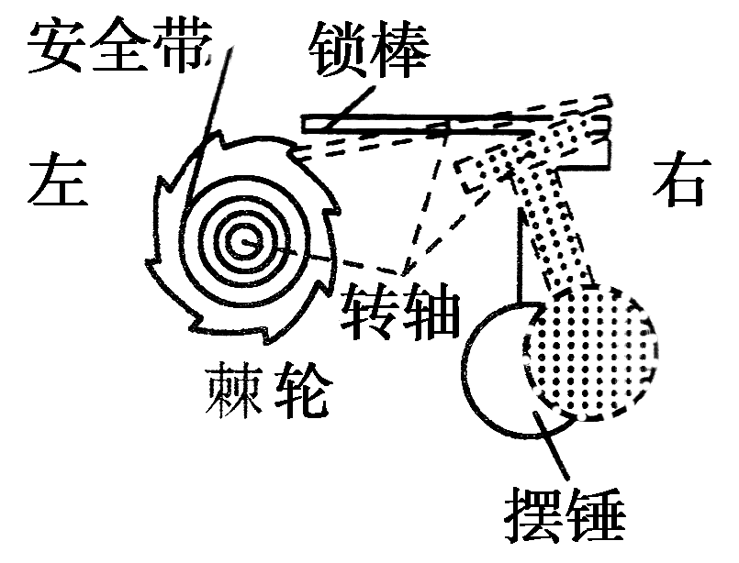9、如图所示是一种汽车安全带控制装置的示意图，当汽车处于静止或匀速直线运动时，刹车摆锤竖直悬挂，锁棒水平，棘轮可以自由转动，安全带能被拉动．当汽车突然刹车时，摆锤由于惯性绕轴摆动，使得锁棒锁定棘轮的转动，安全带不能被拉动．若摆锤从图中实线位置摆到虚线位置，汽车的可能运动方向和运动状态是 （ ）

A．向左行驶、突然刹车 B．向右行驶、突然刹车

C．向左行驶、匀速直线运动 D．向右行驶、匀速直线运动

10、如图所示，甲、乙两人在冰面上“拔河”．两人中间位置处有一分界线，约定先使对方过分界线者为赢．若绳子质量不计，冰面可看成光滑，则下列说法正确的是 （ ）

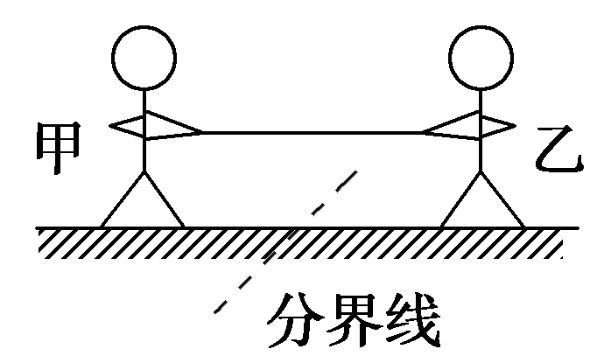A．甲对绳的拉力与绳对甲的拉力是一对平衡力

B．甲对绳的拉力与乙对绳的拉力是作用力与反作用力

C．若甲的质量比乙大，则甲能赢得“拔河”比赛的胜利

D．若乙收绳的速度比甲快，则乙能赢得“拔河”比赛的胜利

11、下着倾盆大雨，某人乘坐列车时发现，车厢的双层玻璃窗内积水了，列车进站过程中，他发现水面的形状是下图中的 （ ）

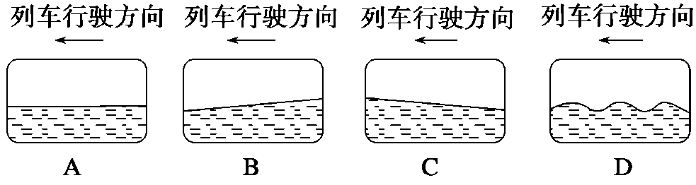

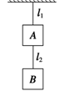12、如图所示，用质量不计的轻细绳*l*1和*l*2将*A*、*B*两重物悬挂起来，下列说法正确的是 （ ）

A．*l*1对A的拉力和*l*2对A的拉力是一对平衡力

B．*l*2对A的拉力和*l*2对B的拉力是一对作用力与反作用力

C．*l*1对A的拉力和A对*l*1的拉力是一对平衡力

D．*l*2对B的拉力和B对*l*2的拉力是一对作用力和反作用力